ประกาศองค์การบริหารส่วนตำบลบ้านเชียง
เรื่อง รายชื่อผู้มีสิทธิ์เข้ารับคัดเลือกบุคคลเพื่อสรรหาและเลือกสรรเป็นพนักงานจ้าง (พนักงานจ้างทั่วไป)
………………………………………………..
ด้วยองค์การบริหารส่วนตำบลบ้านเชียง อำเภอหนองหาน จังหวัดอุดรธานี ได้มีประกาศรับ
สมัครบุคคลเพื่อสรรหาและเลือกสรรเป็นพนักงานจ้าง (พนักงานจ้างทั่วไป) ตำแหน่ง คนงานทั่วไป จำนวน 1 อัตรา ประจำปีงบประมาณ พ.ศ. 2564 ตามประกาศองค์การบริหารส่วนตำบลบ้านเชียง ลงวันที่ 15 มีนาคม 2564 และได้มีการรับสมัครคัดเลือกในวันที่ 23 มีนาคม 2564 ถึง 31 มีนาคม 2564 ไปแล้วนั้น บัดนี้ได้สิ้นสุดระยะเวลาการรับสมัคร องค์การบริหารส่วนตำบลบ้านเชียง จึงขอประกาศรายชื่อผู้มีสิทธิ์เข้ารับการคัดเลือก ดังนี้
ตำแหน่ง คนงานทั่วไป สังกัดสำนักปลัด
- นางสาวกนกวรรณ วรรณเลิศ
- นายกฤษณะ นาคราช

ผู้มีสิทธิ์เข้ารับการคัดเลือกแต่งกายสุภาพเพื่อเข้ารับการคัดเลือกในวันที่ 2 เมษายน 2564
ตั้งแต่เวลา 09.00 น. เป็นต้นไป ณ ห้องประชุมองค์การบริหารส่วนตำบลบ้านเชียง
จึงประกาศมาให้ทราบโดยทั่วกัน

ประกาศ ณ วันที่ 1 เดือน เมษายน พ.ศ. 2564
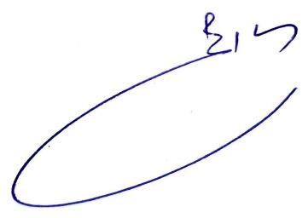

(นายรุ่งโรจน์ จันทะบูลย์)
ปลัดองค์การบริหารส่วนตำบลบ้านเชียง ปฏิบัติหน้าที่
นายกองค์การบริหารส่วนตำบลบ้านเชียง

